**3.3. Kütüphane Kaynakları**

**Kütüphane ve Kongre Merkezi Binası**

2008 yılında kurulan kütüphanemiz, 2020 yılından itibaren mevcut binasında hizmet vermektedir. Kütüphane binamız 16.045 m2 kapalı alana sahiptir. Binamızın A blokunda 3 adet makam odası, 2 adet idari birim odası, 2 adet teknik birim odası, toplamda 2.475 m2 kullanım alanına sahip 580 kişi kapasiteli 2 adet kitap salonu, 108 kişi kapasiteli 7/24 okuma salonu, 40 kişi kapasiteli sesli grup çalışma odası, 12 kişi kapasiteli internet erişim odası, son sayı süreli yayınlar salonu, eski sayı süreli yayınlar odası, Kilis kitaplığı, nadir eserler odası, toplantı odası, evrak arşivi, kitap deposu ve malzeme deposu bulunmaktadır. Binamızın B blokunda ise 10 kişi kapasiteli akademik personel okuma odası, toplamda 64 kişi kapasiteli 2 adet seminer odası, 32 kişi kapasiteli 2 adet grup çalışma odası, 1.020 kişi kapasiteli oditoryum, 773 kişi kapasiteli 3 adet çok amaçlı salon ve 160 kişi kapasiteli cep sineması bulunmaktadır.

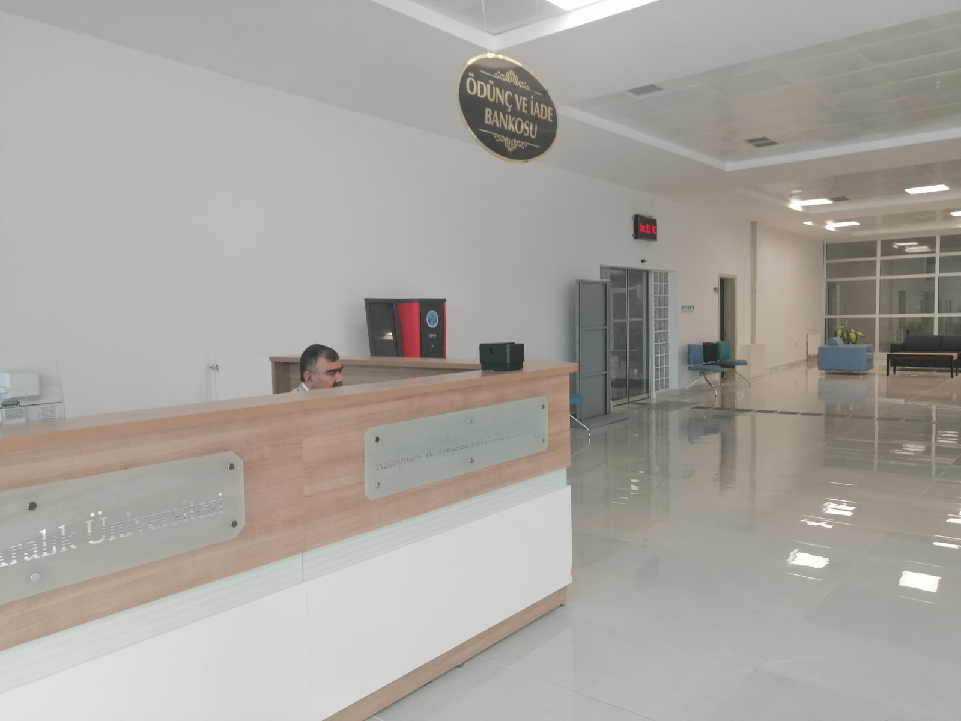

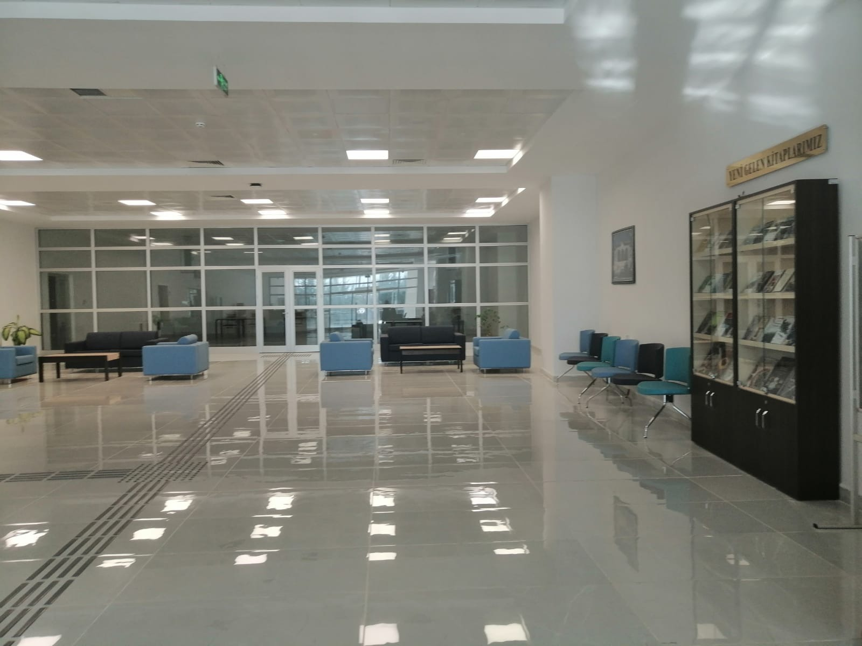 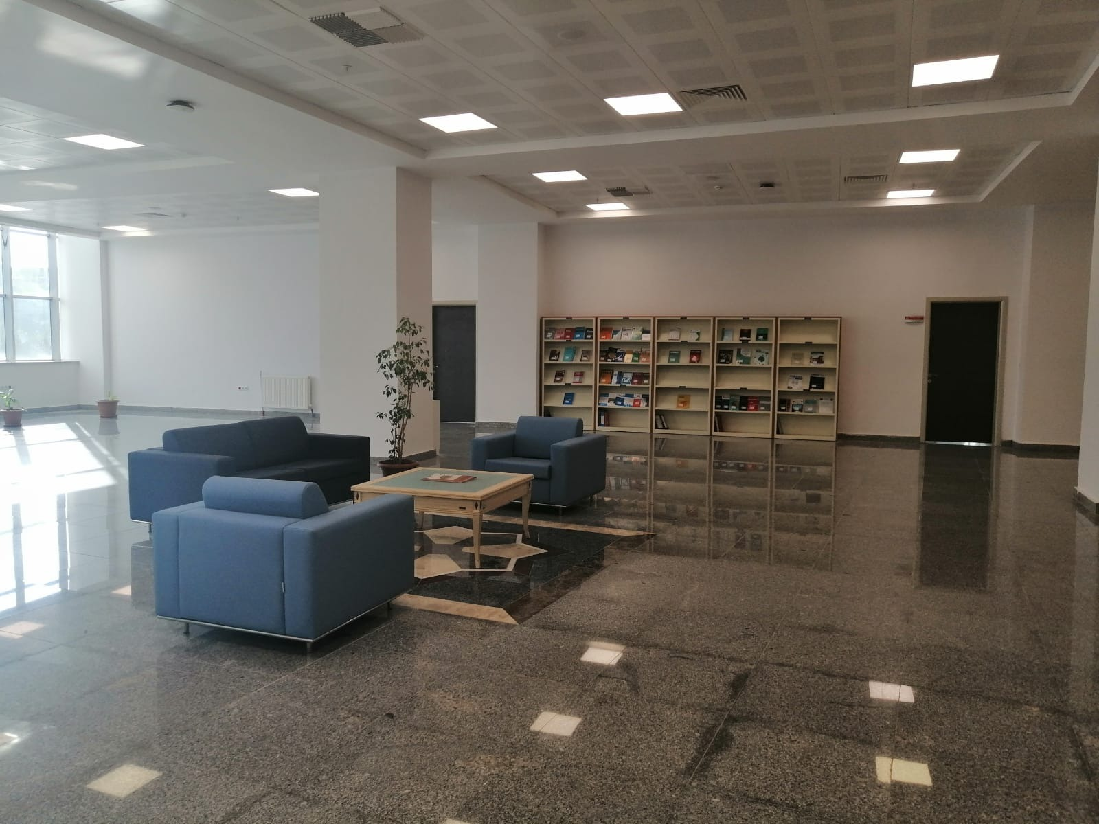 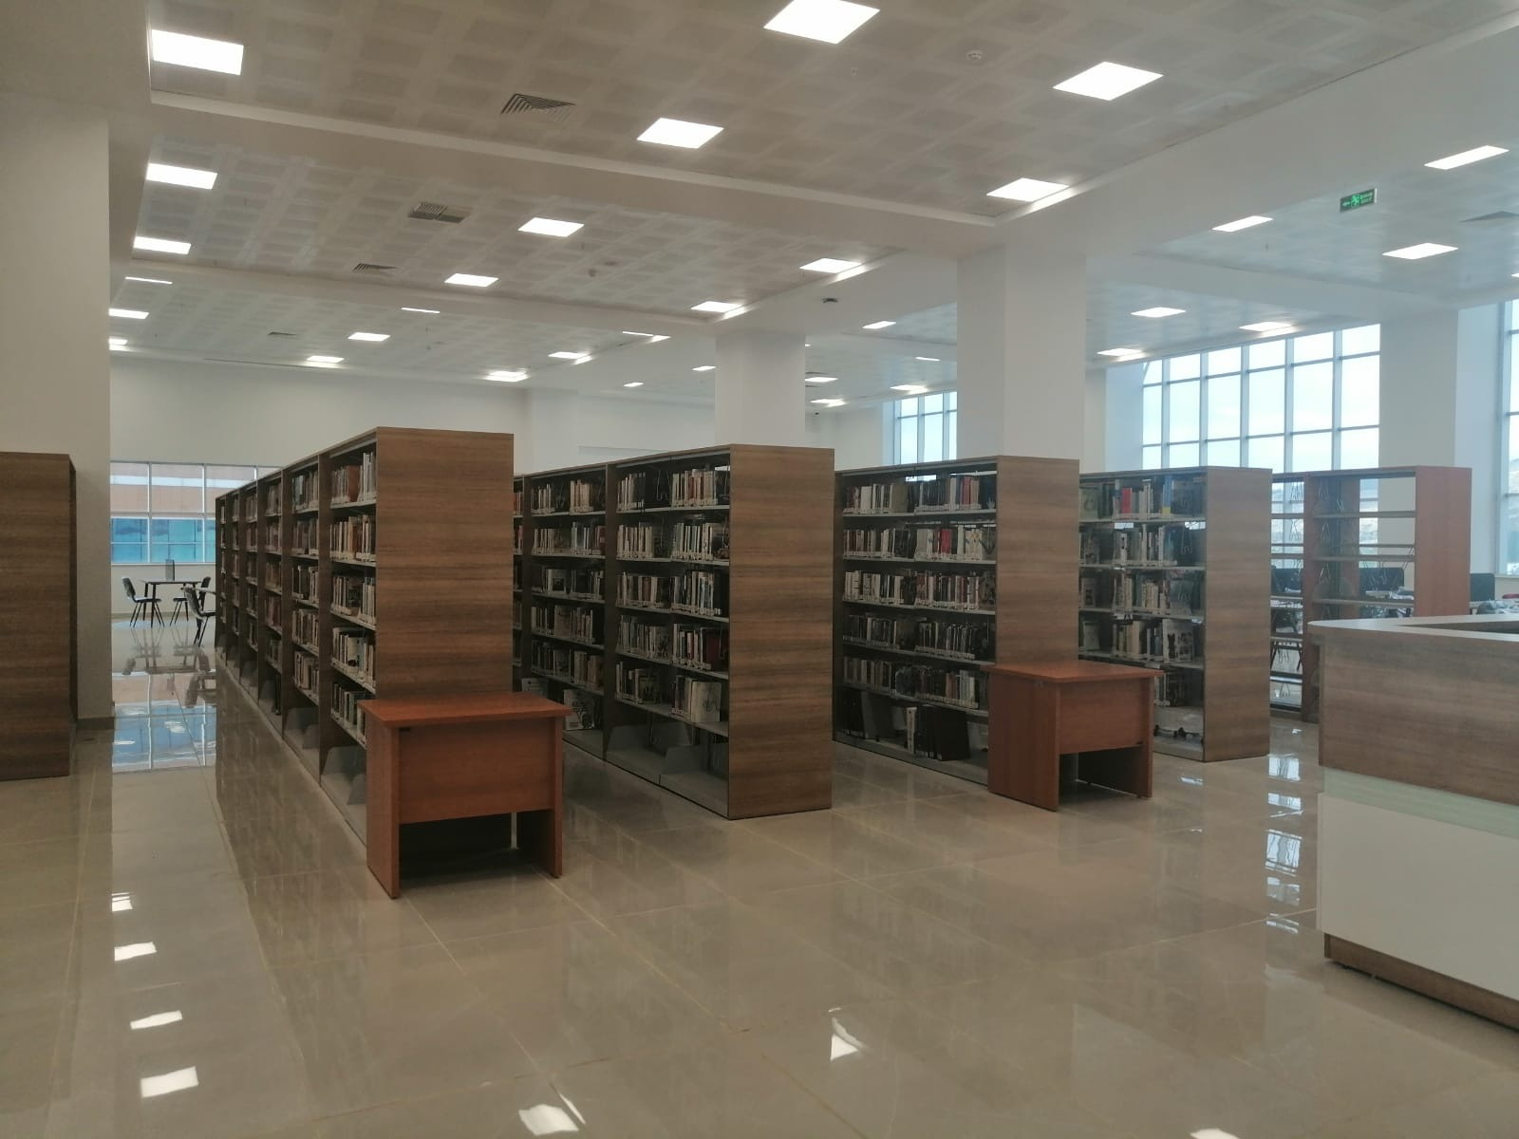

Öğrenci ve personelimizin 08.00 - 17.00 saatleri arasında kütüphaneden yararlanmaları mümkündür.

Kütüphaneye ait bazı bilgiler Tablo.9’da sunulmuştur.

**Tablo 11-Üniversitemiz Kütüphane Kaynakları**

|  |  |
| --- | --- |
|  | **2025** |
| **Kitap Sayısı** |  |
| **Nadir Eser Sayısı** |  |
| **Süreli Yayın** |  |
| **Elektronik Kitap** |  |
| **Görsel-İşitsel Materyal Sayısı** |  |
| **Veri Tabanı Sayısı** |  |
| **Kayıt Yaptıran Okuyucu Sayısı** |  |
| **Ödünç Verilen Kitap Sayısı (Kişi)** |  |
| **Kullanılan Kütüphane Otomasyon Programı** |  |
| **Okuyuculara Tahsis Edilmiş Bilgisayar Sayısı (Adet)** |  |
| **Görme Engelliler İçin Kitap Okuma Sistemi** |  |
| **Okuma Salonu (Kişi)** |  |
| **Toplam Raf Uzunluğu (Metre)** |  |
| **Kitap Salonu (m2)** |  |
| **Çalışma Salonu (m2)** |  |

|  |  |
| --- | --- |
| **Malzeme İsmi** | **2025** |
| **Masaüstü Bilgisayar** |  |
| **Dizüstü Bilgisayar** |  |
| **Tablet Bilgisayar** |  |
| **Cep Bilgisayarı** |  |
| **Projeksiyon** |  |
| **Tepegöz** |  |
| **Fotokopi Makinesi** |  |
| **Yazıcı** |  |
| **Faks** |  |
| **Fotoğraf Makinesi** |  |
| **Kamera** |  |
| **Televizyon** |  |
| **Akıllı Tahta** |  |
| **Diğer** |  |